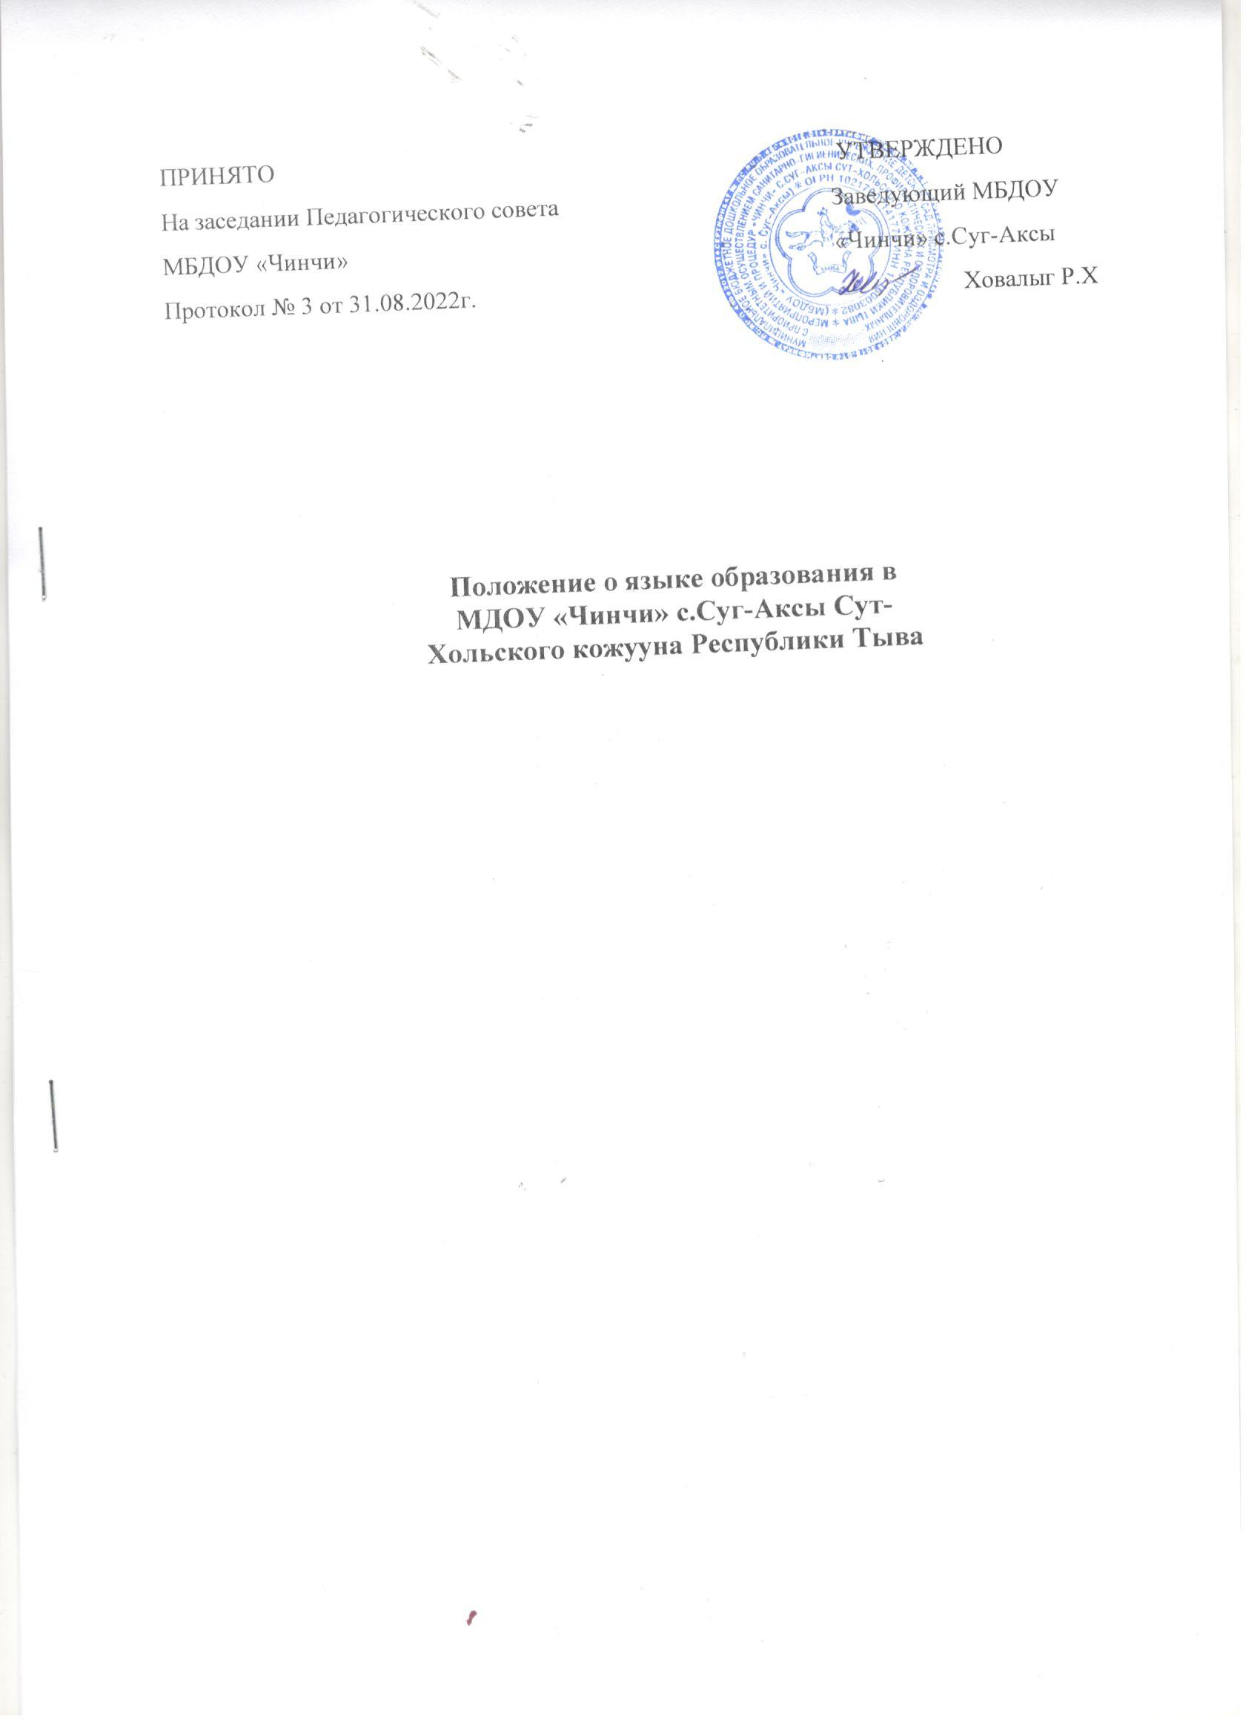
ПРИНЯТО УТВЕРЖДЕНО
На заседании Педагогического совета Заведующий МБДОУ
МБДОУ «Чинчи» «Чинчи» с.Суг-Аксы
Протокол № 3 от 31.08.2022г. Ховалыг Р.Х

Положение о языке образования в МДОУ «Чинчи» с.Суг-Аксы Сут-Хольского кожууна Республики Тыва

Положение о языке образования

Общее положение
Настоящее положение разработано в соответствии с Федеральным законом «Об образовании в Российской Федерации» от 29.12.2012г. № 273 – ФЗ, ст. 14., Уставом МБДОУ «Чинчи» с.Суг-Аксы Сут-Хольского кожууна Республики Тыва.
Настоящее Положение определяет языки образования в МБДОУ «Чинчи» с.Суг-Аксы Сут-Хольского кожууна Республики Тыва (далее – Учреждение).
Настоящее Положение является локальным нормативным актом, регламентирующим особенности организации образовательного процесса в Учреждении.

Язык образования
В Учреждении гарантируется получение образования на государственном языке Российской Федерации на русском и на родном Тывинском языке
В Учреждении образовательная деятельность осуществляется на государственном языке Российской Федерации и на родном языке, если настоящим Положением не установлено иное.
Образовательная деятельность на государственном языке Российской Федерации осуществляется Учреждением по реализуемой образовательной программе дошкольного образования, разработанной Учреждением в соответствии с федеральным государственным образовательным стандартом дошкольного образования и с учётом примерной образовательной программы дошкольного образования.
Обучающиеся в Учреждении имеют право на получение дошкольного образования на родном языке из числа языков народов Российской Федерации, а также право на изучение родного языка из числа языков народов Российской Федерации, в том числе русского языка как родного языка, в пределах возможностей, предоставляемых системой образования, в порядке, установленном законодательством об образовании. Реализация указанных прав обеспечивается созданием необходимого числа соответствующих групп, а также условий для их функционирования. Преподавание и изучение родного языка из числа языков народов Российской Федерации, в том числе русского языка как родного языка, в рамках имеющих государственную аккредитацию образовательных программ осуществляются в соответствии с федеральным государственным образовательным стандартом дошкольного образования.
Образование может быть получено на иностранном языке в соответствии с образовательной программой и в порядке, установленном законодательством об образовании и локальными нормативными актами Учреждения.
Свободный выбор языка образования, изучаемых родного языка из числа языков народов Российской Федерации, в том числе русского языка

как родного языка, государственных языков республик Российской Федерации осуществляется по заявлениям родителей (законных представителей) несовершеннолетних обучающихся при приеме (переводе) на обучение по образовательным программам дошкольного образования.

Заключительные положения
Настоящее Положение вступает в силу с момента издания приказа руководителя «Об утверждении «Положение о языке образования в МБДОУ «Чинчи» с.Суг-Аксы Сут-Хольского кожууна Республики Тыва и действует до принятия нового «Положения о языке образования» в Учреждении.
Изменения в настоящее Положение могут вноситься Учреждением в соответствии с действующим законодательством и Уставом ДОУ.

